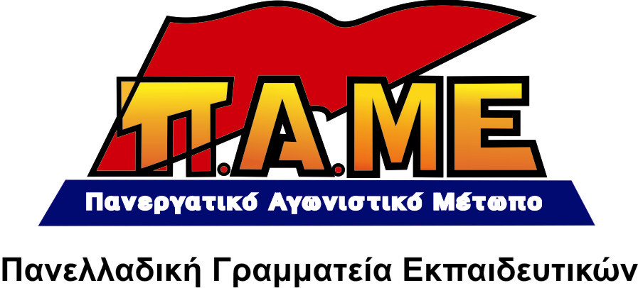
ΠΛΕΙΟΨΗΦΙΑ ΔΙΟΙΚΗΤΙΚΟΥ ΣΥΜΒΟΥΛΙΟΥ ΕΛΜΕ ΙΚΑΡΙΑΣ («ΠΑΡΕΜΒΑΣΕΙΣ», στηρίζονται από την ΑΝΤΑΡΣΥΑ)

Προσπάθεια αποκλεισμού συνδικαλίστριας του ΠΑΜΕ από το ψηφοδέλτιο, αλλά και από το σωματείο της!!!

Στην προκλητική απόφαση να μην επιτρέψουν την υποψηφιότητα σε συνδικαλίστρια του ΠΑΜΕ και στελέχους του ΚΚΕ στο νησί, στις επικείμενες εκλογές για ανάδειξη νέου Δ.Σ. στην ΕΛΜΕ Ικαρίας, προχώρησε η πλειοψηφία του Δ.Σ. της ΕΛΜΕ («Ενωτική Αγωνιστική Συσπείρωση-Παρεμβάσεις», που στηρίζονται από την «ΑΝΤΑΡΣΥΑ» κλπ).
Κατά τη συνεδρίαση του Δ.Σ. (17/11/2011) όπου κατατέθηκαν τα ψηφοδέλτια ο πρόεδρος και άλλα μέλη της πλειοψηφίας του Δ.Σ., «σαν έτοιμοι από καιρό», δήλωσαν ότι υπάρχει πρόβλημα με τη συγκεκριμένη υποψήφια γιατί έχει πάρει απόσπαση!!
Με πρόσχημα ερμηνεία άρθρων του καταστατικού της ΕΛΜΕ και με το «επιχείρημα» ότι δεν μπορούμε να κάνουμε κουρελόχαρτο το καταστατικό προσπαθούν να αποκλείσουν τη Σεφέρη Κωστούλα, στέλεχος του ΠΑΜΕ και του ΚΚΕ, η οποία έχει αποσπαστεί προσωρινά, στην κοινοβουλευτική ομάδα του ΚΚΕ.
Μετά από την έντονη αντίδραση των εκπροσώπων του ΠΑΜΕ, ο πρόεδρος της ΕΛΜΕ δήλωσε ότι «σας δίνουμε περιθώριο μέχρι αύριο να το ξανασκεφτείτε και να αναλάβετε τις ευθύνες σας … μέχρι τώρα δεν μιλήσαμε αλλά μπορεί να αναγκαστούμε να μιλήσουμε για την θέση σας για τις αποσπάσεις και την ίδια στιγμή να αποσπάτε εκπαιδευτικούς στα γραφεία των Κομμάτων»!!!
Ας αφήσουμε στην άκρη το γεγονός ότι ως «προς το τυπικόν και το νομότυπον», ούτε το καταστατικό της ΕΛΜΕ απαγορεύει τη συγκεκριμένη υποψηφιότητα. Σε όλη την Ελλάδα, αποσπασμένοι συνάδελφοι συμμετέχουν κανονικά στα σωματεία τους και καμιά ΕΛΜΕ, καμιά άλλη παράταξη (ούτε καν η ΔΑΚΕ με την ΠΑΣΚ) δεν έβαλε ποτέ κάποιο θέμα. Αρκεί να πούμε ότι ακόμα και στέλεχος του ΠΑΜΕ, που εκλέχτηκε στο Δ.Σ. της ΟΛΜΕ το 2009, ήταν προηγούμενα αποσπασμένος στην κοινοβουλευτική ομάδα του ΚΚΕ, χωρίς να υπάρχει βέβαια κανένα θέμα!
Ποιος είναι αυτός που θα αποκλείσει εργαζόμενους από τα σωματεία τους;
Το ζήτημα όμως είναι αλλού. Είναι το αντι-ΠΑΜΕ μένος αυτών των δυνάμεων, που κατά τα άλλα «μας καλούν σε ενότητα». Είναι η πρωτοπόρα αγωνιστική δράση του ΠΑΜΕ μέσα στο κίνημα, στους χώρους δουλειάς, στα σχολεία. Είναι το συνεχώς αυξανόμενο κύρος του ΠΑΜΕ που τους ενοχλεί και θαρρούν πως με τέτοιες πρακτικές και απειλές μπορούν να ξεμπερδεύουν μαζί του!!!
Είναι πραγματικά χρήσιμοι! Ανοίγουν δρόμους στην εργοδοσία και στην κυβέρνηση.
Ξεκαθαρίζουμε πως δεν κάνουμε βήμα πίσω, το ψηφοδέλτιο για εμάς έχει κατατεθεί.
Η πλειοψηφία του Δ.Σ. στην ΕΛΜΕ Ικαρίας ας πάρει την πολιτική ευθύνη του αποκλεισμού του στελέχους του ΠΑΜΕ και του ΚΚΕ. Θα λογοδοτήσουν για την πράξη τους στους εργαζόμενους και στο κίνημα.
Είναι άλλο πράγμα να κάνει κάποιος κριτική πολιτικά στο ΠΑΜΕ, στο ΚΚΕ ή όπου αλλού θέλει (την κριτική δεν τη φοβόμαστε, την επιδιώκουμε) και άλλο πράγμα να προσπαθεί με πραξικοπήματα τέτοιου είδους να φιμώσει τη φωνή του ΠΑΜΕ.
Καλούμε τους συναδέλφους να βγάλουν τα συμπεράσματα τους. Να τους γυρίσουν την πλάτη. Να ενισχύσουν αποφασιστικά το ψηφοδέλτιο που στηρίζει το ΠΑΜΕ.
Αθήνα, 18/11/2011

